Таблица для размещения на сайтах информацию
№ | ФИО педагога/тех.персонала | Наименование организации, должность | Фото3*4 | Нагрузка и расписание | № приказа и дата назначения | Какую категорию имеет, приказ № дата присвоения, наличие сертификатов | Сведения о перевдижении по образовательным учреждениям (приказ об увольнении №, дата, куда был трудоустроен)
1 | Беисова Сауле Жайлаубаевна | Заведующая | 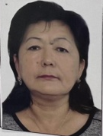 | 1 | №1  26.06.2013 | .«Мектепке дейінгі ұйым менеджменті» мамандығы бойынша қайта даярлау №01-363 29.09 .2023
2 | Койшина Жанылдык Ахметжановна | Бухгалтер |  | 0,5 | №30  10.10.2013 | -
3 | Газизова Акжаркын Жасулановна | Методист |  | 1 | №38.  01.07.2015 | Модератор  №62  23.12.2021  институты «Мектепке дейінгі тәрбие және оқытудың үлгілік оқу бағдарламасын іске асыру №002027 18.07.2023
4 | Амангелді Назерке Ерболатқызы | Воспитатель |  | 1 | №57  01.09.2021 | Модератор  12.07.2023  "Мектепке дейінгі жастағы балалардың оқу қызметін уйымдастырудың заманау тәсілдері" 2022ж
5 | Кульмаганбетова Анар Кабидулловна | Воспитатель | 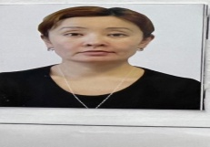 | 1 | №18  10.12.2018 | Модератор  12.07.2023  "Мектепке дейінгі ұйымда жаңартылған білім беру мазмүны бойынша оқытудағы жаңа әдіс-тәсілдер" №160640004283 29.09.2023ж
6 | Султанова Анар Макышовна | Воспитатель | 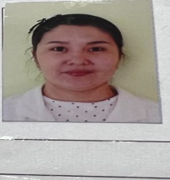 | 1 | №58  04.12.2017 | Модератор  25.08.2023  "Мектепке дейінгі ұйым педагогтерінің біліктілігін арттыру" №004507 2020ж
7 | Нысанбаева Нургуль Жумановна | Воспитатель | 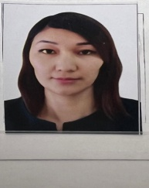 | 1 | №37  15.02.2021 | Модератор  19.04.2023  " Мектепке дейінгі ұйымның сапасын бағалау негізінде заттық, кеңістіктік дамытушы ортасын жобалау " №0434171 11.11. 2021ж
8 | Төленова Айдана  Айдынқызы | Воспитатель |  | 1 | №34  01.10.2020 | Мектепке дейінгі ұйым педагог мамандарына арналған " Баланың шығармашылығын дамыту мақсатында дәстүрден тыс сурет салудың әдіс -тәсілдерін көрсету." №000220 07.07. 2023ж
9 | Қарыпжан Аружан Жақсылыққызы | Хореограф | 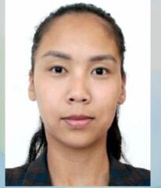 | 0,5 | №33.  05.09.2022 | - | Декрет  №29  05.05.2023
10 | Әскербек Нұржан Асылбекұлы | физрук |  | 0,5 | №3  03.04.2023 | "Мектепке дейінгі ұйымдарда дене шынықтыру нұсқаушысының кәсіби шеберлігін шындау жолдары" №160640004283 23.10. 2023ж
11 | Шут Инна Сергеевна | Музыкант |  | 0,5 | №36  16.10.2023 | «Мектепке дейінгі ұйымдардаоқыту мен тәрбие беру саласындағы жаңартылған білім беру мазмұны және жаңа инновациялық технологиялардықолдану және инклюзивтік білім берудің әдіс –тәсілдерін оқыту үйрету»
12 | Ходанова Айнагуль Нургалиевна | Диетическая сестра | 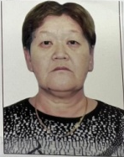 | 1 | №12  02.09.2019 | -
13 | Мухтарова Жансая Жанатовна | Медсестра | 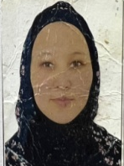 | 0,5 | №41  01.12.2022 | Жалпы мейірбикелік технологиялар циклі бойынша 120 кредит 4 көлемінде біліктілікті арттырудан өткенің куәландырады  №3269  14.01.2022
14 | Даулеткельдина Гульдана | Делопроизводитель | 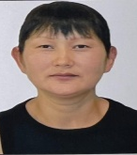 | 1 | №2  03.12.2019 | -
15 | Есжанова Мерует Галымжановна | Помощница  воспитателя | 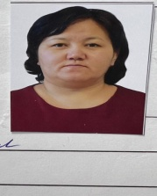 | 1 | №2  25.09.2017 | -
16 | Алдашова Айзат Мұратқызы | Помощница Воспитателя | 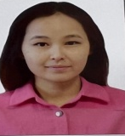 | 1 | №8  20.04.2022 | -
17 | Шарипова Гульмира Халыковна | Помощница Воспитателя | 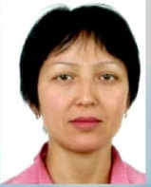 | 1 | №52  10.10.2013 | -
18 | Саттарова Мақпал Тасбулатовна | Помощница Воспитателя |  | 1 | №2  15.01.2020 | -
19 | Оспанова Алиман Буркитовна | Помощница Воспитателя | 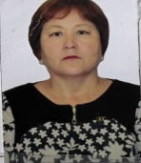 | 1 | №2  10.10.2013 | -
20 | Кылышбаева Алмагуль Токеновна | Помощница Воспитателя | 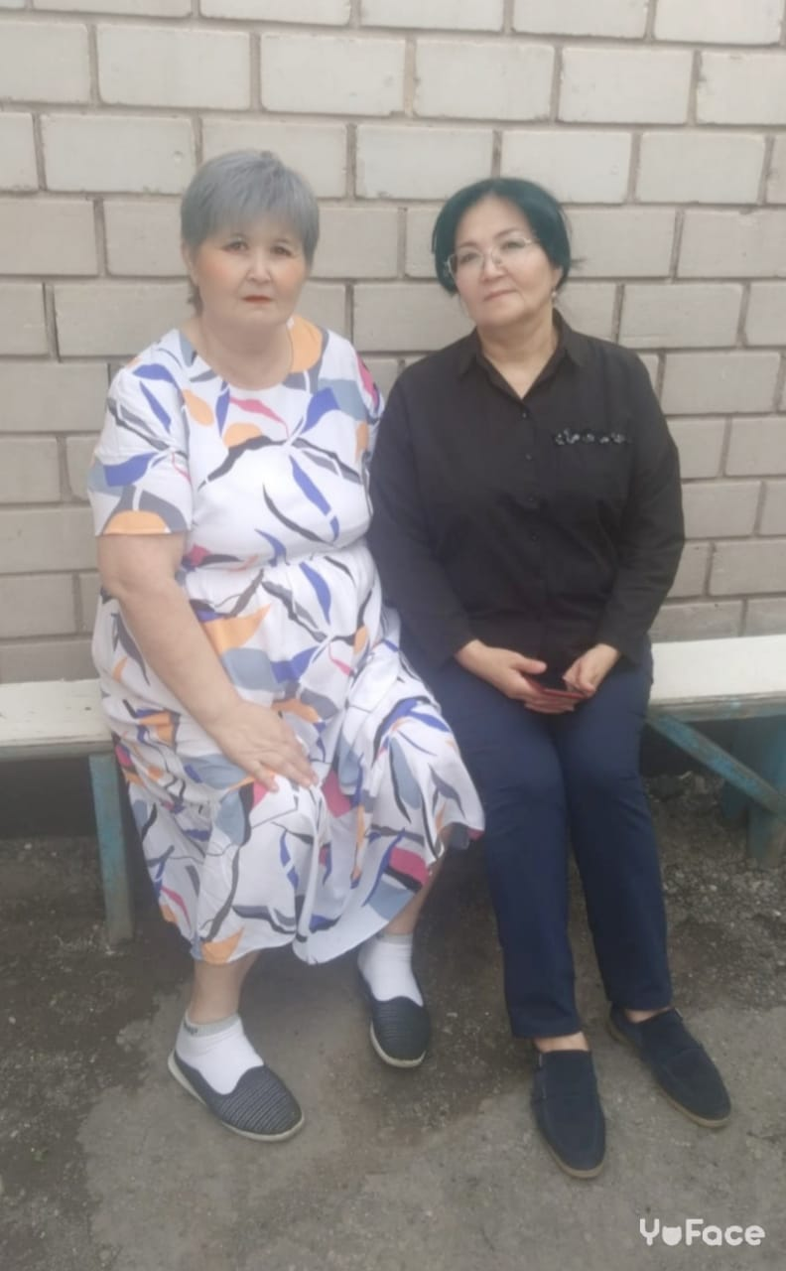 | 1 | №38  07.11.2022 | -
21 | Касенова Гульзат Есенгельдиновна | Повар | 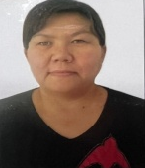 | 1 | №44  04.05.2021 | -
22 | Толегенов Ерлан Жайлаубаевич | рабочий |  | 1 | №2  10.10.2013 | -
23 | Газизов Ернар Омиртаевич | Охранник |  | 1 | №53  30.02.2016 | Машинист оператор  №00000158  05.10.2020
24 | Нурмаганбетов Мурат Алдашович | Охранник | 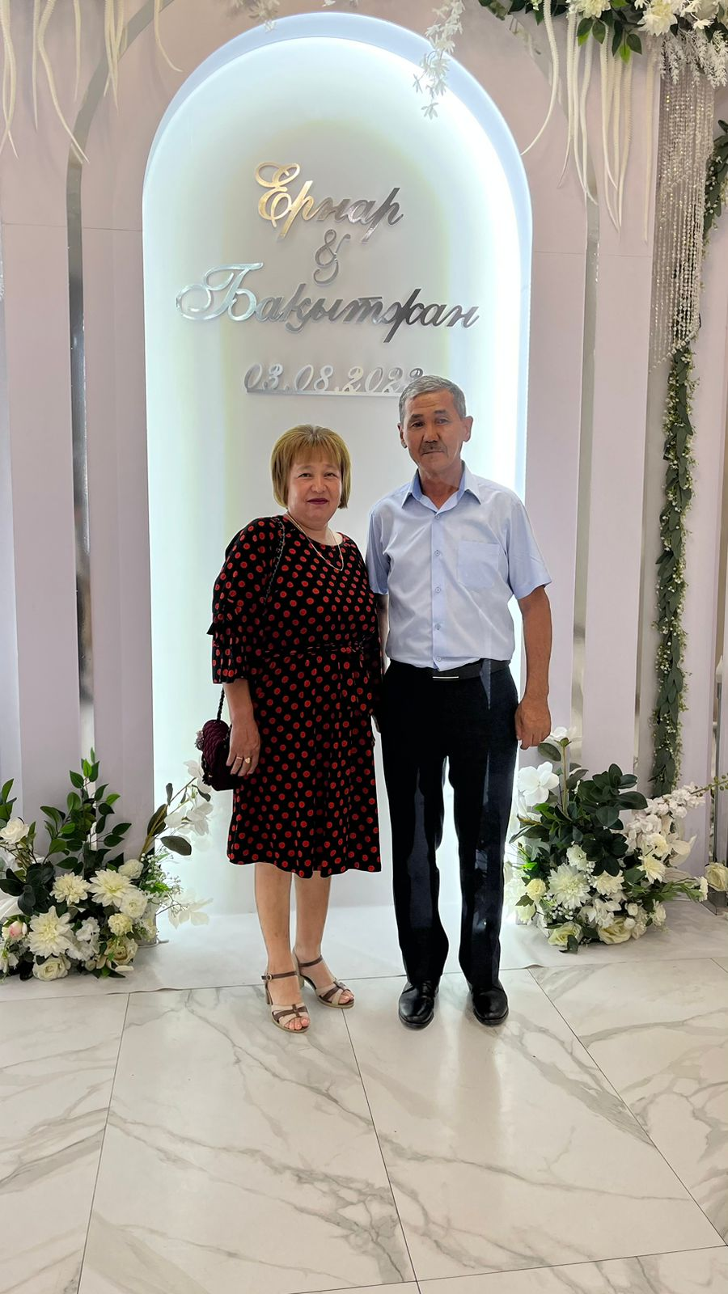 | 1 | №36  01.10.2015 | Машинист оператор  №00000158  05.10.2020
25 | Салиев Осерен Туленович | Охранник |  | 1 | №37  01.11.2023 | Машинист оператор  №259ZNK  06.10.2023

